Forslag til temaer til Sibirposten temaer

Forslag til temaer til Sibirposten
Testhjem, artikkel fra testhjem om evt hvordan det er å være testhjem, se etter bilder evt og litt statistikk om det. Linda fikser innen 15 juni
Foreningens historie, vi skrive et utgangspunkt, sende til randi for supplementering
Kristin hører om eier av 19 år gamle sibirkatt fra sitt oppdrett kan skrive en liten sak om han. Hun sa ja, så skulle få skrevet en lengre artikkel om han innen 15.06
Hva kjennetegner den tradisjonelle sibirkatten, sibirkattens opprinnelse
Hvordan velge riktig oppdretter og finne rett kattunge
Fra kattunge til voksen
Pucifer eventyrpus på vann og land
Sigrid, show nord sea winner
Margun, reise og fly med katt
May skrive om overgang til sibir fra selix rex
Medlemsportretter, korte historier fra kosekatt eiere om deres sibir - Susanne sendt tekst til Margun på messenger for å legge ut for å få inn bidrag.
Margun skrive noe i redaksjon og fra styret/fremtiden til foreningen
Pelsstell, sesongvariasjoner
Noen gamle saker som kan gjenbrukes
Bildespesial
Barn og sibirkatt
Raseseminar informasjon
Oppsummert rabattkoder
Klikketrening katt
Jubileumshilsen fra styre og evt samarbeidspartnere

Premier RaseBIS
Premier RaseBIS Adelkatten
Synnøve og randi, håndarbeid høre om de kan bidra med noe
Småmus osv bestilles i god tid, Susanne har bestilt.
VOM noe fra Bjarte, kjølebager
Husse kan bidra med noe?
Royal Canin direkte spørre om fôr eller om det kommer fra adelkatten?
Sløyfer fra Sibirkattens Venner

Rasen sibirkatt
Rasen sibirkatt

Sibirkatten – en naturlig rase med lange linjer
Det finnes flere varianter av historien bak opphavet til sibirkatten slik vi kjenner denne katterasen i dag og mange mener at opphavet er fra 1600-tallet da russiske immigranter tok med seg katter til Sibir. Disse kattene levde isolert og utviklet seg i det sibirske klimaet samtidig som at det er en sjanse for at de parret seg med villkatter.
Resultatet er en sterk, sunn og hardfør katt med en helt særegen kombinasjon av kraft og eleganse. Det er nettopp denne naturlige bakgrunnen som gjør sibirkatten unik. Den er ikke “skapt” etter menneskers idealer alene, men formet av naturen selv.

Sibirkatten er en ung rase i rasekattsammenheng. Det var på 1980-tallet at raseklubber oppdaget katten og dens egenskaper. Systematisk og planlagt avl ble startet i St. Petersburg i 1987 og den ble akseptert av den første russiske katteorganisasjonen (SSF) i 1989. Den første internasjonale organisasjon som aksepterte rasen var WCF i 1991, og i 1997 ble rasen godkjent av Fédération Internationale Féline d´Europé (FIFe), og fra med 1998 fikk rasen sertifikatrettigheter.

Norge fikk sine første sibirkatter da to finske kastrater flyttet med sine eiere til landet i 1997. De 10 første russiske importene som la grunnlaget for avelsbasen i Sverige kom i 2000, og med utspring i det kom S*Knjaze Arina Krasa som den første avlskatten til Norge (Trondheim) i 2001.

Hva kjennetegner den tradisjonelle sibirkatten
Den tradisjonelle sibirkatten er en middels til stor katt med en kraftig og muskuløs kropp. Hunnkatten blir ofte 4-7 kg, mens hannkatten kan bli 4-9 kg. Den gir et inntrykk av styrke uten å virke tung, og har en smidig og balansert fremtoning.
Hodet er bredt med myke konturer, og øynene er store og uttrykksfulle, ofte med et varmt og våkent blikk. Ørene er middels store og godt plassert, gjerne med små hårdusker.
Pelsen er et av rasens mest karakteristiske trekk. Den er tredelt, med en tett underull for å holde vinden ute og tykkere vannavvisende dekkhår. Dette gjør katten godt rustet for omgivelsene de kommer fra. Pelsen varierer gjennom året, med en fyldigere vinterpels og en lettere sommerpels.

Temperamentsmessig er sibirkatten kjent for å være sosial, trygg og intelligent. Den knytter sterke bånd til sine mennesker, men beholder samtidig en viss selvstendighet. Mange beskriver den som “hundelignende” i sin lojalitet og nysgjerrighet.

Helse og genetikk – et ansvar for fremtiden
En av styrkene til sibirkatten er dens solide helse, noe som i stor grad skyldes dens naturlige opprinnelse. Likevel er bevisst og ansvarlig avl avgjørende for å bevare dette også i fremtiden.
Oppdrettere arbeider målrettet med å følge opp helse, genetisk variasjon og gode linjer. Testing og åpenhet rundt helseutfordringer er viktige verktøy for å sikre sunne katter.
Som hos mange andre raser finnes det enkelte tilstander man er oppmerksom på, og derfor er samarbeid mellom oppdrettere, eiere og veterinærer avgjørende. God kunnskap og langsiktig arbeid gir resultater så man kan fortsette å ha en frisk rase og solid avlsbase å bygge videre på.

En rase for både hjerte og hjem
Sibirkatten er mer enn sitt vakre ytre. Den er en del av hverdagen, en følgesvenn og et familiemedlem. Med sin kombinasjon av styrke, intelligens og varme personlighet har den funnet veien inn i mange hjem – og hjerter.
Å bevare rasens særpreg handler ikke bare om utseende, men også om å ta vare på det som gjør sibirkatten til nettopp det den er: en naturlig, robust og kjærlig katt med en lang historie bak seg og en spennende fremtid foran seg.
Det er ingen tvil om at sibirkatten har funnet seg en plass i hjertet til mange mennesker og er kommet for å bli i våre hjem og hjerter

Eventyrpusen Pucifer
Eventyrpusen Pucifer
Pucifer er født 4. November 2018 og gir oss en enorm glede hver dag - med sitt blide fjes. Det ser ut som om han smiler til livet. Han fant seg godt til rette hos oss allerede fra dag en.

Pucifer er med på det aller meste:
Han elsker spesielt godt livet på sjøen i seilbåt - og har om lag 80 overnattinger i året i båt både innenlands og utenlands. Han har selvfølgelig sitt eget pass.
Han har ikke blitt våt i luggen en gang da han har svømt i sjøen (han har nemlig falt ut i sjøen et par ganger da vi har ligget til kai eller for anker).

Pucifer møter jevnlig Chewbacca på sjøen. Han en omplasseringskatt fra samme oppdretter som Pucifer. Chewbacca har fått et meget godt liv og er med i sin families seilbåt.

Pucifer sitter også gjerne på i en kajakk eller gummibåt. Han bader i en bøtte eller dusjer om han har fått saltvann i pelsen - eller om det har gått galt i pelsbuksene.

Pucifer liker også godt å være med på biltur. Allerede andre dagen vi hadde ham, kjørte vi rundt på måfå slik at han vendte seg til både bur og bil. Han maler ofte i buret når vi er på biltur. Han kan også sitte direkte på bilsetet med en sele koblet til sikkerhetsbeltet.

Pucifer er gjerne med på hotell -eller hytteturer. På vinteren har han på seg en liten islender hvis det er kaldt på fjelltur.
Pucifer har ofte vært med på besøk på sykehjem - til glede for både beboere og ansatte. Da pynter han seg gjerne med tversoversløyfen sin.

Han luftes daglig i sele & bånd.
Årsaken til at han ikke går løs er fordi vi er livredde for at det skal skje noe med den «gullgutten». Når vi går tur i skogen kan han gå løs fordi han definitivt følger oss som er flokken hans. Da kan han også sitte litt i eller på sekken sin - om turen blir lang. Når det ikke er sesong for fugleunger lar vi ham gå løs på øyer som vi besøker med båten. Mus fanger han og det liker ikke vi så godt. Spesielt ikke når han bringer de om bord i båten.
Ca senest hvert 20 minutt kommer han innom båten får å hilse på. Hvis vi vil ha tak i ham tidligere - roper vi bare på ham. Pucifer lyder navnet sitt godt.

Pucifer elsker reker, blåskjell & krabber som han ofte får servert i helger og definitivt på bursdagen sin.
Hver dag får han kokt torsk til middag.

Pucifer har den samme døgnrytmen som oss. Ved 23 tiden går han og legger seg - og sover til morgenen. Gjerne i vår seng.

Jeg forter meg alltid hjem fra jobben for å komme hjem til Pucifer. Han kommer «flyvende» ned trappen når han hører oss utenfor. Når jeg må ha en veldig lang arbeidsdag - får han selskap av min 80 år gamle nabo. Da kommer hun innom ham to-tre ganger i løpet av dagen. De prater, børster, leker og koser seg - og Pucifer får servert godis.

Pucifer elsker å bli børstet. Noe som medfører at ikke har hatt en eneste floke i pelsen. Pelsen legger vi ut til fuglene på våren slik at de kan bygge myke reder med deilig kattepels.

Som en kollega har uttalt: du har jo det meste i den katten! Det er aldeles helt riktig! Og i mitt neste liv vil jeg bli katt!

Følg gjerne Pucifer på Instagram: sibirkatten.pucifer

Med vennlig hilsen stolt sibirkatteeier,
Inger Siv Ombudstvedt

Kattunge til voksen
Fra kattunge til voksen - slik legger du grunnlaget for en trygg sibirkatt
Sibirkatten er kjent for sitt vennlige temperament, sin intelligens og sitt robuste uttrykk. Mange beskriver rasen som sosial, nysgjerrig og svært knyttet til familien sin. Samtidig er det lett å glemme at også den store, selvsikre voksne sibiren en gang var en liten kattunge som måtte lære hvordan verden fungerer.
Det første året legger grunnlaget for resten av kattens liv. Måten vi håndterer, trener og møter kattungen på i denne perioden, påvirker alt fra trygghet og selvtillit til håndtering hos veterinær og forholdet til mennesker senere i livet.
En sibirkatt vokser lenge
Sibirkatten er en naturlig rase som utvikler seg saktere enn mange andre katter. Selv om kattungen virker stor tidlig, er den ofte ikke fullt fysisk eller mentalt moden før rundt fem års alder. Hannkatter kan bli kraftige og tunge, og det gjør tidlig håndteringstrening ekstra viktig.
En liten kattunge er enkel å løfte. En voksen sibirhann på opp til ni kilo er noe helt annet. Derfor lønner det seg å starte tidlig med gode rutiner.
Håndtering er trening for livet
En god oppdretter har allerede håndtert kattungene fra de er små. Kattungene er blitt løftet, kost med, undersøkt og vant til menneskelig kontakt. Når kattungen flytter hjem til sin nye familie, bør denne treningen fortsette.
Målet er ikke at katten skal “finne seg i alt”, men at den lærer at håndtering er trygt.
Slik løfter du kattungen riktig
Ta kattungen opp på en mild, men sikker måte. Den skal ikke henge i magen. Hold den med én hånd bak frambeina og støtt bakparten med den andre hånden. Dette gir et stabilt og trygt grep.
Hvis kattungen vrir seg, bør du unngå å sette den ned akkurat i det øyeblikket. Da lærer den fort at motstand fungerer. Vent heller til den roer seg litt før du setter den ned igjen.
Samtidig er det viktig å være forutseende. Mange kattunger begynner å bli urolige etter noen sekunder. Sett dem gjerne ned før situasjonen blir stressende.
Små økter gir best resultat
Håndtering skal være korte, rolige og positive opplevelser. Tren gjerne på:
å se på tenner
å holde i poter
å klippe klør
å børste pels
å åpne munnen
å bli løftet og båret
Sibirkatten har en tett, vannavstøtende pels som krever pelsstell gjennom hele livet. Selv om mange sibirer har relativt enkel pels sammenlignet med enkelte langhårraser, er det avgjørende at katten tidlig lærer å akseptere børsting og håndtering.
Belønn alltid med ros, lek eller godbiter etterpå. Da skapes positive assosiasjoner.
Ikke alle sibirkatter elsker kos
Sibirkatter er ofte sosiale, men personligheten varierer mye. Noen elsker fangetid fra første dag, mens andre foretrekker kontakt på egne premisser.
Det betyr ikke at katten er lite sosial. Mange sibirer viser nærhet ved å følge eieren rundt i huset, ligge i nærheten eller “snakke” med små lyder.
Hvis kattungen virker usikker på håndtering, kan man starte forsiktig:
løft den opp for å se ut av vinduet
gi godbiter i fanget
la den få utforske trygge høyder sammen med deg
Når kattungen tydelig er avslappet, kan du stryke den, leke med den og tilby små godbiter.
Aktivitet og mentale utfordringer
Sibirkatten er både atletisk og intelligent. Mange liker å klatre, hoppe og utforske høyder. Allerede som kattunge bør den få:
kloremøbler i ulike høyder
trygge klatremuligheter
jaktlek med fjær eller mus
problemløsningsleker og aktivisering
En understimulert sibirkatt kan bli frustrert eller finne på sine egne aktiviteter – gjerne i gardiner eller på kjøkkenbenken.
Miljøtrening ute
Verden er stor for en liten kattunge. Gradvis miljøtrening gjør katten tryggere senere i livet.
Når kattungen er komfortabel med transportburet, kan man ta korte turer ut på gårdsplassen mens katten sitter trygt i buret. Buret fungerer som en sikker base der kattungen kan observere verden uten å føle seg truet.
Begynn rolig. Det er ingen grunn til å starte med travle steder eller mange mennesker. Sibirkatter er ofte nysgjerrige av natur, men også de trenger tid til å bearbeide nye inntrykk.
Husk også temperatur.
Små kattunger blir raskere kalde enn voksne katter.
Søvn er en del av læringen
Kattungens hverdag skal ikke fylles med konstant aktivitet. Nye opplevelser krever bearbeiding. Etter trening, lek eller miljøtrening trenger kattungen ro og søvn.
Når kattungen hviler, lagres mye av det den har opplevd og lært. Derfor er hvile minst like viktig som sosialisering.
La alltid kattungen få sove uforstyrret.
Fra liten tiger til trygg voksen
En sibirkatt utvikler seg over lang tid. Den lille kattungen som klatrer i sofaen i dag, blir etter hvert en stor og sterk katt med tydelig personlighet.
Trygg håndtering, gode rutiner, rolige opplevelser og positive møter med mennesker gjør overgangen til voksenlivet enklere – både for katten og familien.
Målet er ikke en perfekt katt, men en trygg katt. Og nettopp trygghet er ofte det som kjennetegner de mest harmoniske sibirkattene.
Sosialisering og valg av oppdretter – nøkkelen til en trygg sibirkatt
Når man kjøper sibirkatt, handler valget om langt mer enn stamtavle, farge eller utseende. De første ukene hos oppdretter former kattungens syn på mennesker, miljø og nye opplevelser. En god start kan gi en trygg, sosial og harmonisk katt – mens mangelfull sosialisering kan sette spor lenge.
For en rase som sibirkatt, kjent for sitt sosiale og familieorienterte temperament, er dette ekstra viktig.
Hva betyr egentlig sosialisering?
Sosialisering handler om at kattungen gradvis lærer at mennesker, lyder, håndtering og hverdagsliv er trygt.
De viktigste ukene er tidlig i kattungens liv. Kattungen bør møte:
- ulike mennesker
- vanlige lyder i hjemmet
- forsiktig håndtering
- lek og aktivitet
- rolige nye opplevelser

En godt sosialisert sibirkatt blir ofte mer trygg på besøk, veterinærbesøk, pelsstell og flytting senere i livet.

Valg av oppdretter
Den gode oppdretteren starter arbeidet tidlig
En ansvarlig oppdretter bruker mye tid sammen med kattungene hver dag. Kattungene skal ikke bare få mat og stell – de skal oppleve trygg kontakt med mennesker.
Det er positivt dersom oppdretter:
- løfter kattungene daglig
- trener på kloklipp og pelsstell
- lar kattungene oppleve normale huslyder
- introduserer lek og aktivitet
- lar kattungene møte ulike mennesker på en trygg måte

Sibirkatter er intelligente og observante. De leser miljøet godt. Rolige og trygge erfaringer tidlig i livet gir ofte stabile voksne katter.
Besøk oppdretteren med åpne øyne
Når du besøker et kull, er det lett å forelske seg i den søteste kattungen først. Men bruk også tid på å observere miljøet.
Kattungene bør være:
- nysgjerrige
- rene og velstelte
- komfortable med mennesker
- aktive og lekne når de er våkne
Det er normalt at noen kattunger er litt forsiktige i starten, men de bør ikke virke paniske eller totalt utilgjengelige.
Se også på moren. En trygg og sosial kattemor gir ofte kattungene et godt utgangspunkt.
Hvordan møter oppdretteren kattungene?
Måten oppdretteren håndterer kattene på sier mye.
Snakker oppdretteren rolig til dem? Blir kattungene håndtert med trygghet og respekt? Får de utforske omgivelsene sine?
Be gjerne de som bor der om å leke med kattungene, gi dem godbiter og kose med dem. Da får du et bedre inntrykk av hvordan kattungene reagerer på mennesker de kjenner godt.
Når kattungen tydelig er avslappet, kan også du prøve forsiktig kontakt gjennom lek, kos eller en liten godbit.

Barn og kattunger
Sibirkatter er ofte tolerante og lekne med barn, men gode relasjoner kommer ikke av seg selv.
Forholdet mellom barn og kattunge kan bli nært og fantastisk. Samtidig må voksne alltid følge med. Barn kan bli ivrige, løpe etter kattungen eller lage mye lyd. Kattungen kan på sin side leke med klør og tenner uten å forstå egne grenser.

Derfor bør barn lære:
- å la katten hvile i fred
- å ikke jage kattungen
- å bruke rolige bevegelser
- å respektere når katten går bort
- Ingen kattunger og små barn bør være alene uten tilsyn.

Sosialisering fortsetter etter levering
Selv den beste oppdretter kan ikke gjøre hele jobben alene. Når kattungen flytter til nytt hjem, begynner en ny fase.
Den nye familien bør gradvis introdusere:
- nye rom
- ulike mennesker
- lyder og rutiner
- transportbur
- pelsstell og kloklipp

Sibirkatter er ofte tilpasningsdyktige, men de trenger tid til å føle seg trygge.
Tegn på en seriøs oppdretter
En ansvarlig oppdretter er sjelden den som har mest hastverk med å selge.
Ofte vil oppdretteren:
stille spørsmål til kjøper
være opptatt av kattungens framtidige hjem
snakke ærlig om både fordeler og utfordringer ved rasen
følge opp etter levering
være åpen om helse og linjer
Sibirkatten er en stor, aktiv og sosial rase som trenger nær kontakt med familien sin. En seriøs oppdretter ønsker derfor å finne hjem som passer kattens behov.
Velg trygghet framfor impuls
Det kan være fristende å reservere første og beste kattunge. Men valg av oppdretter er minst like viktig som valg av katt.
En kattunge som har fått trygg sosialisering, god håndtering og rolige erfaringer fra starten av, har ofte de beste forutsetningene for å utvikle seg til den stabile og kjærlige sibirkatten mange drømmer om.

Rabatter og samarbeidspartnere
Rabatter og samarbeidspartnere
Alle medlemmer i SibirkattensVenner kan bruke nedenstående rabattkoder ved kjøp i de ulike butikkene.

Tiny Paws – Rabattkode: SIV10

Rabattkoden gir deg 10% på hele nettbutikken, inkludert salgsvarer.
Gratis levering på bestillinger over 1000 kr

Hundens butikk – Rabattkode: siv

Rabattkoden gir deg 10% på en rekke varer.

Vinylhobby – Rabattkode: Sibirkatten24

Rabattkoden gir 10% på en rekke varer. Gjelder ikke tilbudsvarer.

Wisdom panel - Rabattkode: Siberian20. Koden er gyldig ut 2025, og gir 20% på test kit.

Pelsparadiset - Rabattkode: SIBIRKATTENSVENNER.

I tillegg 35% rabatt på e-boka, ved bruk av rabattkode LB7NUFSXBP7AG Eller ved bestilling via denne linken: https://play.google.com/redeem?code=LB7NUFSXBP7AG (Koden utløper 1.1.2027)

Godbit1 - Gir 20% på alle ordinære priser (gjelder ikke medlemspriser eller tilbud, kan heller ikke kombineres med andre rabatter) Rabattkode: sibirkatt

Husse avtale SIV
10 % fast rabatt på hele sortimentet
Gratis levering på bestillinger over 600 kr
Rabattene gjelder ved:
• Hjemlevering i Oslo, Bærum, Asker, Lørenskog og Lillestrøm.
• Postforsendelse til resten av landet (gratis frakt over 600 kr, opptil 10 kg per sending. Over 10kg kommer det tillegg i frakt).
Link til skjema for førstegangs registrering, så får man en rabattkode man bruker ved nettbestilling.: https://forms.gle/jJFBiC1kJ1F2UHRB9

Testhjemformidlingen
Testhjemformidlingen 
Sibirkattens Venner fyller 20 år, og i denne forbindelsen ønsker jeg å dele testhjemsformidlingen sin utvikling fra oppstart.
I 2006 startet vi med å ha uorganiserte testhjem rundt om i landet, men det var ikke før i januar 2010 at dette arbeidet ble organisert av raseringen. I begynnelsen var det litt tilfeldig og uorganisert. Det var en liste på hjemmesiden vår med navn og telefonnummer til dem som tok imot besøk. Testhjemmet ble kontaktet direkte av personer som hadde hørt om Sibirkatten, og avtalte da et besøk eller at testhjemmet formidlet besøket videre til et annet testhjem i nærheten, noe som førte til at man ikke kunne følge dem opp eller kunne føre noe statistikk på hvor mye dette tilbudet ble brukt.
I oktober 2009 ble det vedtatt at vi skulle kanaliserer alle testhjemforespørsler gjennom en felles testhjem-e-post. Det var Lill Kristin Hansen og Ola Erik Gorostuen som ble de første testhjemansvarlige og deres oppgave var å koordinere testhjemordningen på vegne av Sibirkattens Venner.
Formålet var at raseringen skulle bli mer synlig for testhjemmene og dermed kunne vi følge dem opp bedre. Vi skulle få en bedre oversikt over hvor mye aktivitet det egentlig var i de forskjellige distriktene, som igjen betydde at vi kunne aktivt jobbe med å få flere testhjem der behovene oppstod. I tillegg ble det i 1 januar 2010 innført et frivillig testhjemskjema/evalueringsskjema som gir SiV en god kunnskapsdatabase på sikt. På denne måten har vi kunne se hvor allergivennlig Sibirkatten er og om det er forskjell på kjønn, fertil/kastrat, voksen/kattunge.
Fra testhjemformidlingen startet opp så har vi hatt et mål og det er å hele tiden styrke testhjemtilbudet. Det vil si at vi klarer å holde på dem vi allerede har, og klarer å få inn nye i områder med stor etterspørsel eller hvor det er få testhjem slik at de vi har ikke får så stor belastning. Vi har heldigvis fått hjelp av oppdrettere som oppmuntrer kattungekjøpere til å bli testhjem, og av testhjemmene som snakker varmt om det å være testhjem slik at testerne ønsker å starte opp som testhjem om de er så heldig å kunne få en egen Sibirkatt.
I 2011 var testhjemformidlingen godt etablert og Synnøve Settemsdal overtok for Monica Sotberg, mens Ola Erik Gorostuen fortsatte den gode jobben.
Det var først nå at det ble godt kjent ute blant folk at Sibirkatten kunne være allergivennlig for noen og etterspørselen økte. Vi så nå endringer i testhjemformidlingen fra det å være en sped begynnelse til å bli et av raseringens viktigste tilbud.
I 2010 hadde vi kun noen få spredte testhjem i Norge, mens i dag har vi rundt 81 stykker som bytter på å være aktive. Noen av disse testhjemmene har vært mer eller mindre aktive siden oppstart. I 2011 hadde vi ventelister på besøkende, mens nå har vi kun hatt ventelister i nord- og Sør-Norge i små perioder p.g.a. at vi ikke har hatt testhjem der. Pr dags dato har vi kun noen få på venteliste i Bodø hvor vi har slitt med å få testhjem, samt noen som må vente til etter pollensesongen før de kan teste seg. Men takket være alle som stiller opp for oss, og gjør en super jobb så er det ikke ofte vi må sette noen på venteliste.
Men vi trenger stadig flere testhjem, så om du kunne tenke deg å stille opp for oss så send en mail til testhjem@gmail.com. Spesielt trenger vi testhjem i Nord-Norge og Agder-fylkene.
Frem til 26.05.2026 har vi hatt 36 forespørsler og dessverre er det mørketall da flere tester seg privat eller tester seg uten å gå via formidlingen. Av naturlig årsak ble det en nedgang i forespørsler fra 2017 da det sommeren 2016 kom en ny rasering, og vi var ikke den eneste raseringen som har denne ordningen lenger. I desember 2023 kom også en tredje rasering med dette tilbudet, så dermed fordeles nå testerne på 3 ulike raseringer. Her ser dere oversikt pr 24.05.26 over antall forespørsler fra vi startet opp å registrere dem i 2010.
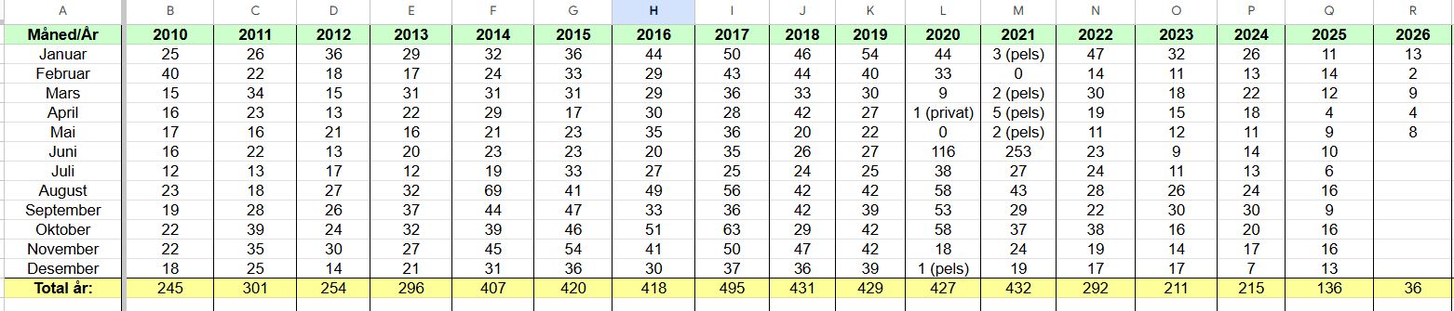
Vinteren 2011 kom Linda Drewes inn i testhjemformidlingen etter at Ola Erik Gorostuen hadde sittet alene en stund, og siden pågangen stadig økte var det greit å være to.
Høsten 2013 sluttet Ola Erik i formidlingen og det var dype fotspor å fylle etter så mange år. Etterspørselen fortsatte å øke, så høsten 2014 sa Elin Heggdal ja til å hjelpe Linda Drewes i testhjemformidlingen. Der var hun frem til hun begynte i styret i 2015. Silje Mari Dale erstattet hennes plass frem til september 2018. Og i desember 2018 overtok Kristin Post stafettpinnen etter Silje Mari, og hun satt frem til oktober 2020. Linda Drewes satt alene etter dette og hadde egentlig planer om å slutte senhøsten 2023, men sånn ble det ikke -og i januar 2024 takket Marianne Finbak Hofstad ja til å bli med i formidlingen. Hun var sammen med Linda til mai 2024. Linda var igjen alene frem til mars 2026 da ble Susanne Pettersen formidler 2, slik at formidlingen har flere ben å stå på. Vi blir veldig sårbare når det kun er en som sitter med ansvaret – selv om antall besøkende har gått ned. Så totalt sett over 16 år har formidlingen vært nokså stabil siden oppstart, da det hele tiden har vært en person som har sittet der i en lang periode.
Vi startet også en egen Facebook side i 2015 for testhjemmene rundt om i landet, slik at vi skulle få bedre kontakt og kjennskap til hverandre samtidig som vi kan ta opp ulike situasjoner, spørre hverandre om tips og råd og dele både positive og negative erfaringer. Og føle mer et samhold selv om vi bor på hver vår kant av landet.
1 november 2020 økte testhjemavgiften fra 200 kr til 300kr for å komme til et besøk hos et testhjem, men dette er helt frivillig om testhjemmet tar imot eller ikke, og noen har donert til dyreorganisasjon i stedet. Grunnen til at vi startet med dette var for å få ned avlysninger av avtaler, samt at testhjemmene fikk litt igjen for å bruke sin fritid til dette. Dessverre ser vi at avlysningene har økt igjen, men nå har også samfunnet endret seg med årene, slik at vi har måtte bli mer tydelige i e-posten vi og testhjemmene sender ut. Etter at vipps kom, har også enkelte testhjem startet å ta forhåndsbetalt og dette har fungert veldig bra.
Testhjemsformidlingen har økt gradvis med årene, og det har blitt en veldig viktig del av SiV. Det er ofte her den første kontakten med Sibirkatten oppstår og det er her testerne får informasjon om rase, oppdrettere, å eie en katt og ikke minst få testet ut sin allergi.
De siste årene har vi dessverre hatt noen useriøse oppdrettere, og mange testere tar kontakt etter endt besøk da de har hørt om at det ikke alltid er like trygt å kjøpe av den de har funnet på egenhånd. Testhjemmene har vært flinke til å informere under besøkene og responsen og ikke minst positive tilbakemeldinger har vokst enormt med årene.
Til dere som tar imot testbesøk utenom SiV testhjemsformidling har vi en oppfordring om å ta kontakt slik at vi får registrert dem, og at de får lenke til spørreskjemaet vårt. I februar 2024 gikk vi fra å fylle ut skjema via lenke på WordPress til SurveyPlanet. Dette er et skjema som er helt anonymt og som tar 1-2 minutter å fylle ut. Vi ønsker å samle inn flest mulig testresultater – både positive og negative, for å få erfaringstall på hvordan det har gått på testhjembesøkene. Det er derfor vi ønsker at all formidling skjer via oss slik at vi får en mer nøyaktig database med tanke på hvor mange som bruker dette tilbudet, hvilke områder vi trenger testhjem, og ellers oppfølging og informering til fremtidige sibireiere.
Ved å oppfordre testerne til å svare på skjemaet i etterkant av besøket opplyser vi også om at Sibirkatten ikke er allergivennlig for alle. På denne måten kan man også forebygge kjøp av Sibirkatt som fører til omplassering grunnet allergi i etterkant – noe som er best for både katt, eier og oppdretter.
I perioden 02.02.24 - 23.05.26 var det 162 som svarte på Surveyplanet.
Ingen reaksjon: 45,1%
Reaksjon under/etter besøket/etter 24 timer: 44,9%

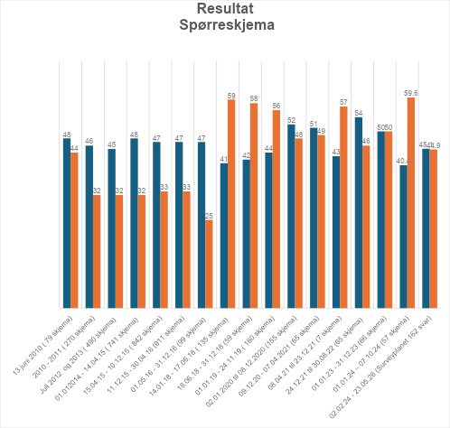
Blå: Ingen reaksjon Rød: Reaksjon under, etter eller 24t etter besøket.

Vi skal jobbe videre med dette for å få en best mulig oversikt, og er derfor avhengig av at flest mulig svar kommer inn.
Susanne og Linda ønsker alle en riktig god sommer.
Linda – Testhjemformidlingen
Kilder: Lagret data fra SiV, Ola Erik Gorostuen og Marit Fodnes Killengren.

Å være testhjem - Beate
Å være testhjem 
Av Beate L.H.

Vi er testhjem.
Tenk at denne divaen her er allergivennlig! Lizzie er dronninga i familien vår. Hun har masse pels, røyter masse, og må børstes nesten hver dag. Hun sprer glede og vi er så glade i henne.
For 6-7 år siden fant vi informasjon om rasen. Vi tok kontakt med Sibirkattens venner og fikk komme til et testhjem her i nærheten, og tenk - vi reagerte ikke. Vi som ikke trodde at vi kunne ha katt, kunne nå skaffe oss en skjønn liten kattunge. Lizzie kom til oss 14 uker gammel i august 2020. Vi bestemte oss ganske raskt for at vi også ville være testhjem, for dette var helt uvurderlig mulighet for oss. Dette ville vi at andre familier skulle få muligheten til også.
Et besøk i testhjem varer ca. en time, og de som kommer på besøk får kose og klappe med Lizzie på hennes premiss.
Det variere hvor mange besøk vi får i løpet av et år, men jeg vil anslå en 4-5 stk? Noen kommer alene, og noen ganger en hel familie. Jeg får en epost fra «testhjemsformidlingen» der jeg kan svare enten ja eller nei om det passer med besøk, og så avtaler jeg direkte med den som ønsker å teste seg. Og hvor mange som vil komme for å teste seg.
Jeg informerer de som kommer at selv om Sibirkattene er veldig rolige og familievennlige, så må de opptre litt forsiktig i hvert fall med det samme. Pusen vår er nemlig ikke vant med små barn, slik til vanlig. Besøket koser, får gi en godbit eller to, får litt info om hvordan vi gjør det med vårt kattehold. Forteller at Lizzie var inne til hun var 8 mnd., så tok vi henne ut i sele først, og nå kan hun gå seg en tur i hagen og rundt huset på egenhånd slik hun vil. Men hun vil helst være inne. Hun er ikke glad i regn, og vi bor på Sunnmøre….
Jeg pleier å sende med de besøkende litt pels som de kan ta med hjem.
Allerede ved påmelding informerer jeg om at vi setter av inntil 60 min, og at de kan vippes meg 300kr. Det er sjeldent noe problem at de ikke kommer som avtalt. Og det er veldig kjekt å bidra til at andre familier kan sjekke om de tåler Sibirkatt. På de 5-6 årene jeg har vært besøkshjem, er det bare 2 som jeg har sett reagert.
Jeg pleier å minne om at det kommer et spørreskjema, der de skal fylle ut direkte til Sibirkattens venner. Og derifra er det Sibirkattens venner som overtar info.
«Lønnen» fra besøket går direkte til kattehold, og jeg har ikke opplevd at noen reagerer på at de må betale, og jeg syns at 300 kr er en grei sum. Jeg setter tross av tid til å ta i mot fremmede i huset vårt. Det er bare kjekt å se at flere får øynene opp for denne skjønne allergivennlige rasen.
Fineværskatten vår, som er snar å ta stolen min når jeg går inn for å hente kaffe :) 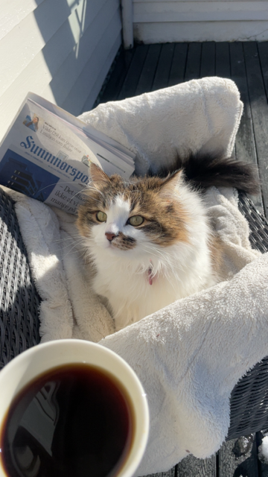
Jeg håper du også vil bli testhjem.
Hilsen Lizzie og Beate fra Ålesund.
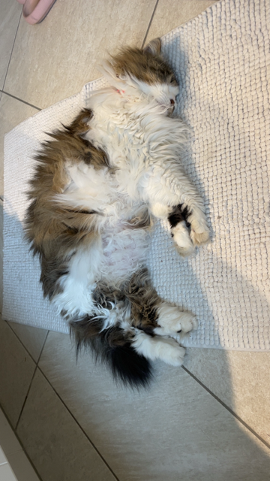

Å være testhjem - Monica
Å være testhjem 
Av Monika S.
Jeg har vært testhjem i ca. 10 år. Jeg synes det er viktig å være testhjem slik at de som er allergiske mot katt får sjansen til å teste seg før de anskaffer katt. Som testhjem treffer man mange trivelige folk. Spesielt er det trivelig når man treffer de igjen senere og man hører at de har anskaffet seg sibirkatt og det går kjempebra! Jeg har katter som er sosiale av seg og de synes det er trivelig med besøk som vil kose med de!

SC ( N ) Siberikos Sonny, Linus til hverdags. 11,5 år gammel. Elsker testbesøk!
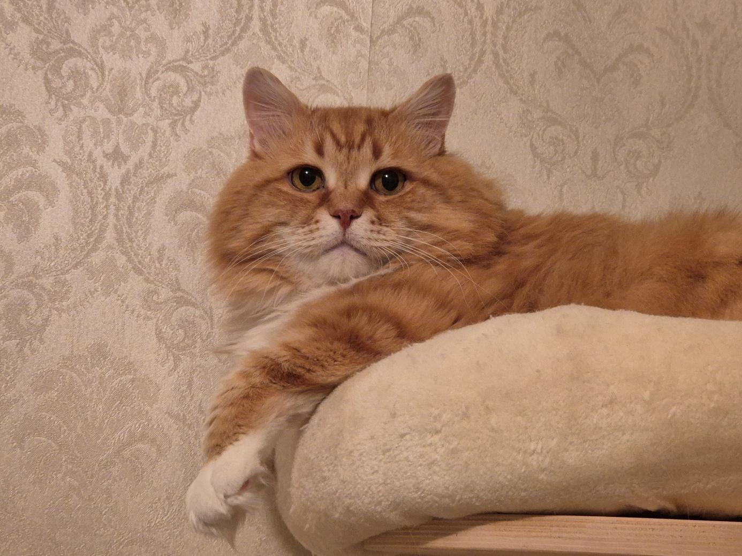

CH ( N ) Siberikos Oline 3 år
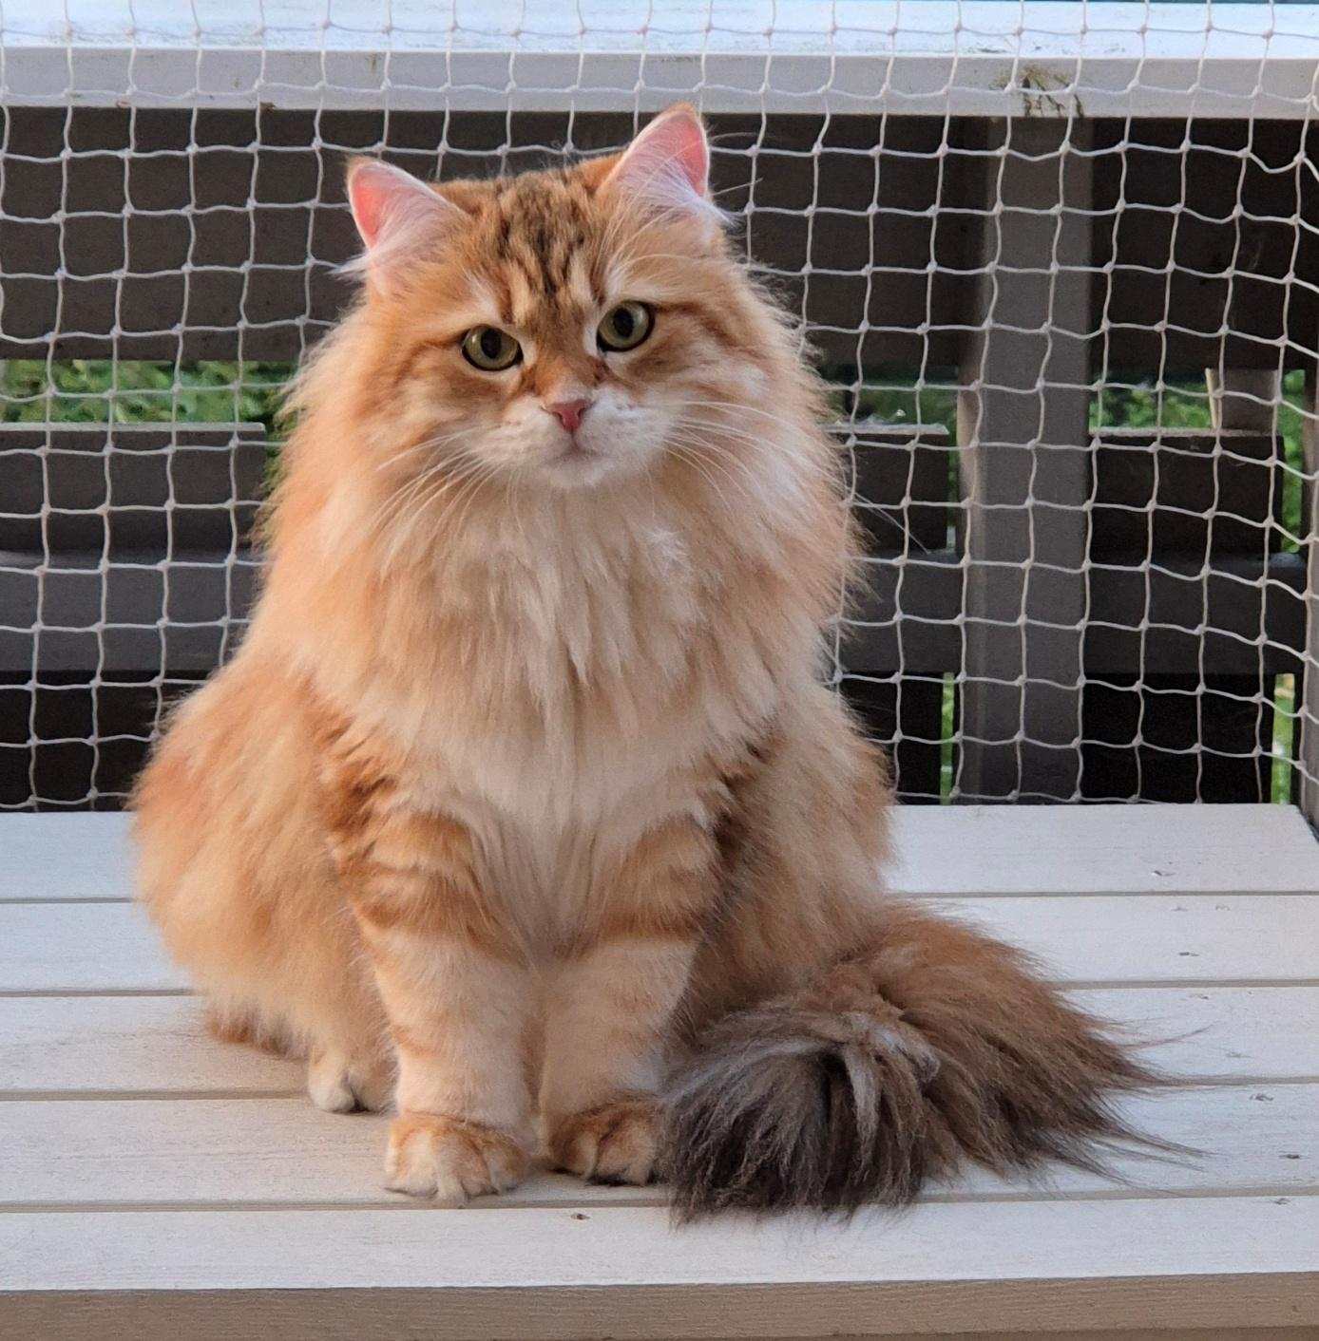
CH (N) CarilloCat Bestemann, Sofus til hverdags. 6,5 år